Họ tên học sinh: …………………………..…..…………………… Lớp: 9B1/ …... Ngày: …. / … / 20….
Câu 1: Cho hàm số y = x² ( P ) và y = 2x – m (d)
a) Vẽ (P)
b) Tìm tất cả các giá trị của m để (P) và (d) có một điểm chung duy nhất
Câu 2: Trong mặt phẳng tọa độ Oxy cho parabol (P): y = – 2x² và đường thẳng (d) : y = 2x – 4.
a) Vẽ đồ thị của (P) và (d) trên cùng mặt phẳng tọa độ;
b) Bằng phương pháp đại số, hãy tìm tọa độ giao điểm của (P) và (d)
Câu 3: Cho phương trình x² – 2mx – 6m – 9 = 0
a) Giải phương trình khi m = 0
b) Tìm m để phương trình có 2 nghiệm x₁, x₂ trái dấu thỏa mãn x₁² + x₂² = 13
Câu 4: Trong mặt phẳng Oxy, cho đường thẳng (d) có hệ số góc k, (d) đi qua điểm M(1; – 3) và cắt các trục Ox, Oy lần lượt tại A và B.
a) Xác định tọa độ các điểm A, B theo k.
b) Tính diện tích tam giác OAB khi k = 2
Câu 5: Cho phương trình 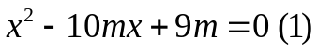 (m là tham số)
a) Giải phương trình (1) với m = 1;
b) Tìm các giá trị của tham số m để phương trình (1) có hai nghiệm phân biệt 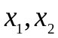 thỏa điều kiện 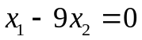.
Câu 6: Cho hai hàm số y = x² và y = mx + 4, với m là tham số
a) Khi m = 3, tìm tọa độ các giao điểm của hai đồ thị của hai hàm số trên.
b) Chứng minh rằng với mọi giá trị của m, đồ thị của hai hàm số đã cho luôn cắt nhau tại hai điểm phân biệt A₁(x₁ ; y₁) và A₂(x₂ ; y₂). Tìm tất cả các giá trị của m sao cho (y₁)² + (y₂)² = 7²
Câu 7: Cho phương trình 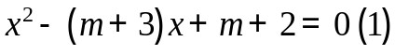, ( m là tham số ).
a) Giải phương trình 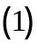 khi 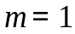.
b) Tìm các giá trị của m để phương trình có hai nghiệm phân biệt 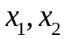 thỏa mãn điều kiện 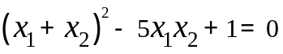.
Câu 8: Cho hai hàm số 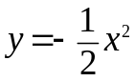 và 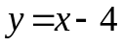 có đồ thị lần lượt là ( P ) và ( d )
a) Vẽ hai đồ thị ( P ) và ( d ) trên cùng một mặt phẳng tọa độ.
b) Tìm tọa độ giao điểm của hai đồ thị ( P ) và ( d ).
Câu 9: Trong mặt phẳng tọa độ Oxy, cho đường thẳng (d): y = (m + 2)x + 3 và parabol (P): y = x².
a) Chứng minh (d) luôn cắt (P) tại hai điểm phân biệt.
b) Tìm tất cả các giá trị của m để (d) cắt (P) tại hai điểm phân biệt có các hoành độ là các số nguyên.
Câu 10: Trong mặt phẳng tọa độ Oxy, cho đường thẳng 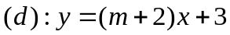 và parabol 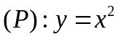.
a) Chứng minh (d) luôn cắt (P) tại hai điểm phân biệt.
b) Tìm tất cả giá trị của m để (d) cắt (P) tại hai điểm phân biệt có các hoành độ là các số nguyên.

---- Hết -----

